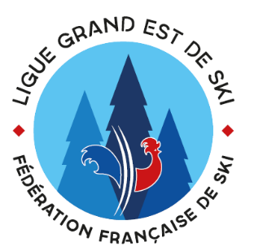

Fiche d’inscription aux formations continues

Nom : .................................................................................................................
Prénom : .............................................................................................................
N° de licence : ..........................................
CLUB : ……………………………………………………………………………….
@: ........................................................................................
Adresse : .....................................................................................................................
Tel : .......................................
Qualité cadre: MF1/MF2/ENT FED : ...............................Discipline:............................

Participe :
Massif des Vosges : ski encadré, déjeuner, forfait = 60 euros

- Au samedi 4 janvier 2020 au CHAMP DU FEU
- Au dimanche 5 janvier 2020 au SCHNEPFENRIED

AMNEVILLE : ski encadré, déjeuner, forfait = 70 euros

- Au samedi 6 juin 2020
- Au samedi 19 septembre 2020
- Serait interessé par une autre date : ……………………… Nbre participants : ……………

Serait intéressé par une passerelle (Commission Nationale)
Nom, Prénom : ______________________________________________
Nom, Prénom : ______________________________________________
Nom, Prénom : ______________________________________________
Discipline souhaitée ( fond, alpin, snowboard, télémark, freestyle ...)
Veuillez joindre un chèque à l’inscription, libellé FFS-CSMV, à adresser au siège du CSMV.
16 rue des Prés – 68700 CERNAY - crmvs@skivosges.net

